SMLOUVY O DÍLO č. NF/2016/20
s vítězným uchazečem na zhotovení stavebních prací na stavbě, nazvané:

PN v Opavě - workoutové hřiště s cvičebními prvky a jejich osazením do terénu v rámci realizace projektu s názvem Psychiatrická nemocnice v Opavě – vytvoření podmínek pro implementaci transformace psychiatrické péče v Moravskoslezském kraji financovaného z EHP a Norských fondů 2009–2014 z programu CZ 11 – Iniciativy v oblasti veřejného zdraví, programová část PA 27-1 Psychiatrická péče; číslo projektu: NF-CZ11-OV-2-032-2015 a doplňkové aktivity s názvem Psychiatrická nemocnice v Opavě – rozšíření, zkvalitnění a zefektivnění provozu uceleného systému psychiatrické rehabilitace.
I.
Smluvní strany

Psychiatrická nemocnice v Opavě
Olomoucká 305/88, 746 01, Opava
zastoupena Ing. Zdeňkem Jiříčkem, ředitelem
IČ: 008 44 004,
DIČ: CZ00844004,
Tel.:553 695 111, Fax.:553 713 443, e-mail: pnopava@pnopava.cz
Bankovní spojení: Česká národní banka, pobočka Ostrava, číslo účtu: 339821/0710
Datová schránka: 7hnk3jk
Osoba zastupující zadavatele ve věcech technických:
Ing. Harry Olšar, vedoucí technického oddělení
tel.: 602 513 087, e-mail: olsar@pnopava.cz
(dále jen „objednatel“ nebo „PNO“)

a

Firma: Clean4you s.r.o.
Sídlo: Chválkovická 101/4, 772 00 Olomouc
Zastoupená p. Milan Horyl ve všech věcech smluvních, který je jako (jednatel, majitel, spolumajitel) firmy oprávněn za ni samostatně jednat,
IČ: 28618165
DIČ: CZ28618165
Telefon: XXXXXXXXXX
E-mail: XXXXXXXXXX
Bankovní spojení: XXXXXXXXXX č.ú.: XXXXXXXXXX
(„dále jen zhotovitel“)

II.
Předmět smlouvy - díla.
- Touto smlouvou popsaný předmět díla se vztahuje k veřejné zakázce ID: VZ0021102 nazvané PN v Opavě - workoutové hřiště s cvičebními prvky a jejich osazením do terénu v rámci realizace projektu s názvem Psychiatrická nemocnice v Opavě – vytvoření podmínek pro implementaci transformace psychiatrické péče v Moravskoslezském kraji financovaného z EHP a Norských fondů 2009–2014 z programu CZ 11 – Iniciativy v oblasti veřejného zdraví, programová část PA 27-1 Psychiatrická péče; číslo projektu: NF-CZ11-OV-2-032-2015 a doplňkové aktivity s názvem Psychiatrická nemocnice v Opavě – rozšíření, zkvalitnění a zefektivnění provozu uceleného systému psychiatrické rehabilitace. (zjednodušené podlimitní řízení, stavební práce), zveřejněné na profilu zadavatele TenderArena.
- Tato veřejná zakázka bude zčásti financována z „Norských fondů“ a z části z vlastních prostředků objednatele.
- Jedná se o provedení stavebních prací, spočívajících v provedení workoutového hřiště s cvičebními prvky v souladu s technickou zprávou (Příloha č. 2 této Smlouvy), a jejich osazením do terénu. Práce budou provedeny podle zpracované zadávací dokumentace k zadávacímu řízení.
- Ostatní podrobnosti jsou patrné z přiložené zadávací dokumentace a příloh - výkresů, zpráv a výkazu výměr.
- Dle klasifikace předmětu zadávacího řízení se jedná o tyto CPV kódy:
45212200-8 Stavební úpravy sportovních zařízení
37451000-4 Vybavení pro venkovní sporty

III.
Lhůta plnění díla.
Tato smlouva se uzavírá na dobu určitou, přičemž její plnění počíná dnem podpisu smlouvy oběma smluvními stranami a bude ukončeno předáním díla protokolem o předání a převzetí stavby bez vad a nedodělků. Termín splnění veřejné zakázky je stanoven nejpozději do 1 kalendářního měsíce ode dne podpisu smlouvy oběma smluvními stranami.

IV.
Místo provedení díla.
Místem provádění prací je areál objednatele na adrese Olomoucká 305/88, 746 01, Opava.

V.
Cena díla
Celková cena díla je stanovena smluvně jako konečná a nepřekročitelná a představuje souhrn všech nákladů, uplatňovaných zhotovitelem vůči objednateli tj. cenu za dílo jako celek. Celková nabídková cena vychází z jednotného cenového systému ceníkových položek – naceněním položek výkazu výměr, který je zpracován v souladu s platnou legislativou. Nabídková cena je zpracována v souladu se zadávacími podmínkami zjednodušeného podlimitního řízení na veřejnou zakázku na stavební práce.

- Nabídková cena je uvedena v členění:

Cena bez daně z přidané hodnoty (DPH) | 739 699,77 Kč
Samostatně DPH | 155 336,95 Kč
Cena včetně DPH | 895 036,72 Kč

VI.
Platební podmínky.
- Zhotovitel prohlašuje, že v ceně díla jsou zahrnuty veškeré náklady s provedením díla
a uvedená cena je cenou nejvýše přípustnou a nebude překročena (s výjimkou zákonné změny DPH).
- Zhotovitel se zavazuje po celou dobu smluvního vztahu neuplatnit případný inflační nárůst cen.
- Smluvní strany se dohodly, že veškeré platby mezi nimi proběhnou bezhotovostně prostřednictvím účtů, zřízených u jejich bankovních ústavů, uvedených v záhlaví této smlouvy a v české měně.
- Objednatel neposkytuje zhotoviteli žádné zálohové platby.
- Dílo bude uhrazeno až po odstranění veškerých případných vad a nedodělků.
- Faktury, včetně soupisu provedených prací a objednatelem potvrzených listů stavebního deníku a dodacích listů mobiliáře, předloží zhotovitel objednateli do 10 kalendářních dnů po předání díla objednateli bez jakýchkoliv vad a nedodělků na základě předávacího protokolu, podepsaného zástupci obou smluvních stran.
- Faktury vystavené zhotovitelem musí splňovat náležitosti daňového dokladu dle zákona č. 235/2004 Sb., o dani z přidané hodnoty v platném znění (dále ZDPH). Objednatel je plátce daně a je povinen použít režim přenesení daňové povinnosti podle § 92e ZDPH při poskytnutí stavebních nebo montážních prací odpovídajících číselnému kódu klasifikace produkce CZ-CPA 41 až 43. Při použití režimu přenesení daňové povinnosti nebude přijatá faktura vystavená plátcem daně, který stavební a montážní práce provedl, obsahovat DPH. Příjemce tohoto zdanitelného plnění přizná a zaplatí DPH na výstupu v příslušné výši, bez ohledu na skutečnost, zda u takto přijatých zdanitelných plnění má příjemce zdanitelného plnění nárok na odpočet či nikoliv.
- Faktury musí dále obsahovat název projektu, publicitu "financováno z Norských fondů 2009-2014".
- V případě, že zaslaná faktura nebude mít náležitosti daňového dokladu, bude neúplná či nesprávná, je objednatel oprávněn fakturu ve lhůtě splatnosti vrátit k opravě či doplnění.
V takovém případě se objednatel nedostává do prodlení a platí, že nová lhůta splatnosti faktury běží až od okamžiku doručení opravené faktury objednateli.
- Objednatel se zavazuje uhradit zhotoviteli cenu za provedení díla do 30 kalendářních dnů ode dne prokazatelného doručení faktury, pokud bude mít v té době k dispozici dotační finanční prostředky. Pokud ne, uhradí ji neprodleně po získání těchto prostředků.
- Případná pohledávka, vzniklá na základě této smlouvy nebo v souvislosti s ní, nesmí být postoupena třetí straně bez předchozího písemného souhlasu objednatele.

VII.
Záruční doba a zodpovědnost za vady.
- Zhotovitel ručí za vady předmětu díla vzniklé jeho vadným plněním či použitím vadného materiálu, či materiálu s prošlou záruční dobou takto:
- zhotovitel odpovídá i za vady, které se neobjevily po odevzdání díla, či jeho části, jestliže byly způsobeny porušením technologických postupů nebo použitím nevhodných technologických postupů nebo použitím vadných či nevhodných materiálů (skryté vady),
- Záruční doby činí u stavebních prací provedených zhotovitelem přímo či jeho případnými minimálně 60 měsíců.
- Záruční doba počíná běžet dnem převzetí prací-díla podpisem odpovědné osoby objednatele na Protokolu o předání a převzetí díla bez vad a nedodělků. Touto osobou objednatele je zaměstnanec technického oddělení objednatele.
- Objednatel se zavazuje, že případnou reklamaci vady uplatní u zhotovitele bezodkladně po jejím zjištění, nejpozději do 3 kalendářních dní, a to prokazatelně písemnou formou - výzvou zaslanou na doručenku,
- Zhotovitel se zavazuje začít s odstraňováním případných vad předmětu plnění-díla, či jeho části, neprodleně od uplatnění reklamace a vady odstranit v co nejkratším možném termínu.
- Termíny odstranění závad (v návaznosti na povětrnostní podmínky, technologické procesy a provoz v PNO) se vždy po uplatnění reklamace dohodnou písemnou formou, nesmí však přesáhnout (s výjimkou prací závislých na počasí) 30 kalendářních dní ode dne oznámení vady zhotoviteli (od přijetí písemné reklamace, stvrzené zhotovitelem na doručence). Po ohlášení reklamované vady zhotoviteli sepíší zodpovědní zaměstnanci objednatele i zhotovitele o způsobu odstranění vady a i o jejím odstranění zápis.

VIII.
Podmínky provedení díla.
- Zhotovitel povede po celou dobu provádění prací stavební deník, který bude trvale přístupný na pracovištích u zaměstnanců zhotovitele. Prvním zápisem v tomto deníku bude zápis o předání a převzetí staveniště.
- Zhotovitel provede práce v kvalitě definované seznamem technických norem a předpisů a podle PD a podle platných technologických postupů a norem. Zhotovitel je povinen dodržet závazné parametry, stanovené donátorem dotace.
- Zhotovitel se zavazuje, že k provedení díla použije pouze kvalitních materiálů, komponentů a zařízení, na něž má k dispozici „prohlášení o shodě“ (ne starší roku 2005) dle zák. č. 34/2011Sb., o technických požadavcích na výrobky a o změně a doplnění některých zákonů v platném znění a svými parametry odpovídají prováděcím nařízením vlády a že použije materiály označené značkou „ekologicky šetrný výrobek“, pokud to technologie a daný provoz dovolí;
- Zhotovitel okamžikem zahájení prací prováděných za provozu objednatele, či jeho částečné odstávky přejímá v plném rozsahu zodpovědnost za vlastní řízení prací a za dodržování předpisů o bezpečnosti práce a ochraně zdraví při práci;
- Zhotovitel se zavazuje udržovat pořádek na pracovišti v pracemi dotčených objektech a na pracemi dotčených pozemcích i v celém areálu PNO a dodržovat bezpečnostní, požární, hygienické a ekologické předpisy a to v prostorách objednatele i na pozemcích, sousedících s objekty, ve kterých provádí práce;
- Ohlašovnou požárů je vrátnice objednatele, tel. č. 553 695 222, umístěná v přízemí budovy "vrátnice a žurnálu" u vjezdu do PNO z Olomoucké ulice - závora;
- Zhotovitel se zavazuje, že si zajistí vlastní dozor se soustavnou kontrolou nad bezpečností práce při činnosti v prostorách, objektech, v celém místě provádění díla, či jeho částí, ve smyslu § 103 odst. 1 Zákoníku práce, zvláště u prací se zvýšeným požárním nebezpečím;
- Zhotovitel zodpovídá také v plném rozsahu za dodržování protipožárních předpisů a nese následky za škody vzniklé jejich porušením a za případné škody vzniklé při realizaci díla, zvlášť za práce a činnosti se zvýšeným požárním nebezpečím, u kterých zodpovídá za vybavení požárních hlídek potřebnými hasebními prostředky, dodržení technologických postupů prací a technologických přestávek, včetně zajištění pracovišť pro tyto práce a musí zajistit prokazatelné seznámení svých zaměstnanců a zaměstnanců poddodavatelů s dokumentací prací se zvýšeným požárním nebezpečím. Rovněž odpovídá za provádění prací ve vyžadované kvalitě a stanovených termínech a za dodržování vlastních vnitřních předpisů, týkajících se zpracování výrobních a technologických postupů, provozních návodů, návodů k obsluze strojů a opatření, přijatých na základě konkrétně vyhodnocených rizik při provádění prací.
- Zhotovitel se zavazuje provést dílo či jeho části svým jménem a na vlastní zodpovědnost, za podmínky dodržení zákona č. 435/2004 Sb., o zaměstnanosti, v platném znění na své nebezpečí se svými kooperanty - poddodavateli.
- Zhotovitel seznámí prostřednictvím náměstka HTS objednatele, který je pověřeným zaměstnancem objednatele, zaměstnance své, případně svých kooperantů, s riziky na pracovištích objednatele, vyhodnotí je, upozorní na ně zaměstnance, a případně sjednané kooperanty - poddodavatele a určí způsob ochrany a prevence proti úrazům a jinému poškození zdraví.
- Na požádání zhotovitele pak náměstek HTS objednatele zajistí u vedení dotčeného pracoviště-úseku objednatele taková opatření, aby nedošlo k poškození zdraví osob, majetku, vyskytujícího se na pracovišti či v jeho okolí /např. transport nadměrných břemen, omezení provozu na vnitřních komunikacích, mimořádná zátěž prachem, hlukem, kouřem, pachy, atd./.
- Při nástupu k provedení prací se pracovníci zhotovitele, provádějící tyto práce, seznámí u objednatele prostřednictvím náměstka HTS objednatele s konkrétními podmínkami na budoucím pracovišti, s riziky, které jim případně hrozí ze strany pacientů a personálu. Vždy, a obzvlášť na požádání zhotovitele, je vedoucí zaměstnanec oddělení-úseku, kde mají být práce prováděny, povinen učinit taková opatření, aby nedošlo k poškození zdraví všech osob a majetku, vyskytujícího se na tomto pracovišti; dříve zhotovitel nezapočne s prováděním prací.
- V případě pracovního úrazu zaměstnance zhotovitele postupuje zhotovitel i objednatel podle NV č. 201/2010 Sb. a § 105 ZP - hlášený pracovní úraz musí být šetřen oběma smluvními stranami.
- Zhotovitel upozorní objednatele na okolnosti, které by mohly vést při jeho činnosti k ohrožení života a zdraví zaměstnanců objednatele nebo dalších osob, nebo ohrožení bezpečného stavu technických zařízení objednatele, rovněž bude neprodleně informovat objednatele o veškerých skutečnostech, které mohou mít vliv na změnu hygienických, bezpečnostních, protipožárních a provozních podmínek v areálu PN v Opavě na Olomoucké ulici.
- Zhotovitel vybaví pracoviště lékárničkou pro poskytnutí první pomoci s obsahem, předepsaným závodním lékařem zhotovitele.
- Zaměstnancům zhotovitele a jeho poddodavatelů je zakázáno vstupovat do budov areálu objednatele za jiným účelem než k provedení prací či revizí.
- Zhotovitel zodpovídá za to, že jeho zaměstnanci, jakož i další osoby, které přizve, či se budou podílet na provedení díla nebo jeho částí, jsou po stránce odborné i zdravotní plně způsobilí požadované práce provádět a jejich seznam bude dán na vědomí objednateli před zahájením prací pro provedení vstupního proškolení a seznámení s pracovištěm, přičemž pověřený zaměstnanec objednatele /náměstek HTS/ seznámí zhotovitele s bezpečnostními předpisy a specifiky, souvisejícími s předmětem díla.
- Obě smluvní strany se dohodly na tom, že se zhotovitel plně podřídí potřebám léčebného procesu a všem podmínkám pro zajištění provozu všech úseků činnosti objednatele a že není možné fakturovat náhrady za ztrátu času (prostoje).
- Zhotovitel prohlašuje, že si zorganizuje práci tak, aby jeho zaměstnanci, či zaměstnanci případných poddodavatelů, provádějící dílo nebo jeho část, měli zajištěnu náhradní práci;
- Zhotovitel zodpovídá za pořádek na pracovišti, je povinen odstraňovat na své náklady odpady (pokud objednatel nerozhodne před zahájením prací jinak), vzniklé jeho činností v rámci ceny díla a zajistit likvidaci těchto odpadů předepsaným zákonným způsobem prostřednictvím oprávněných firem či osob.
- Veškerý vybouraný materiál, neurčí-li objednatel jinak, se stává vybouráním majetkem zhotovitele, který přebírá zodpovědnost za nakládání s ním okamžikem jeho vybourání, za zákonný způsob jeho likvidace a za jeho uložení na skládku k tomu určenou. Při předání staveniště objednatel určí zhotoviteli, který materiál si ponechá.
- Objednatel neručí za dodržování podmínek pro manipulaci s odpady při provádění díla nebo jeho části, vzniklými. Může se jednat o tyto odpady:

17 - STAVEBNÍ A DEMOLIČNÍ ODPADY
17 01 01 - beton
17 01 02 - cihla
17 01 03 - keramika
17 01 04 - sádrová stavební hmota
17 01 07 - směsi nebo oddělené frakce betonu, cihel, tašek a keramických výrobků neuvedené
pod číslem 17 01 06
17 02 - dřevo, sklo, plasty
17 02 01 - dřevo
17 02 03 - plast
17 04 - kovy, slitiny kovů
17 04 05 - železo a ocel
17 07 - směsný stavební a demoliční odpad
17 07 01 - směsný stavební odpady

- Zhotovitel prohlašuje, že bez řádného vypořádání či souhlasu oprávněné osoby nepoužije při provádění prací na díle, či jeho částech cokoliv, k čemu má autorská, patentová či podle jiných předpisů chráněná práva jiná osoba, nebo se jedná o duševní vlastnictví a nehmotný majetek jiných osob.
- Zhotovitel se při provádění díla plně podřídí pokynům technického dozoru investora objednatele a bude se pravidelně zúčastňovat kontrolních dnů stavby a plnit opatření, na těchto kontrolních dnech přijatá.

IX.
Smluvní pokuty.
- V případě prodlení objednatele s úhradou faktur za předané dílo, zaplatí objednatel zhotoviteli smluvní pokutu ve výši 0,05 % z ceny faktury s DPH za každý kalendářní den prodlení s výjimkou situace, uvedené v bodě 11 čl.VI - Platební podmínky této smlouvy.
- V případě prodlení zhotovitele se splněním povinnosti v předem stanoveném termínu předání celého díla objednateli, zaplatí zhotovitel objednateli smluvní pokutu 0,05% z celkové ceny díla za každý kalendářní den prodlení.

X.
Další ustanovení.
Při provádění prací, které jsou předmětem díla nebo jeho částí, jsou zaměstnanci zhotovitele
a jeho poddodavatelů povinni uposlechnout pokynů náměstka ředitele pro HTS PNO, vedoucího technického oddělení či jeho zástupce, vedoucího provozního oddělení a vedoucího patřičného - pracemi dotčeného pracoviště, na kterém je dílo prováděno. Zaměstnanci zhotovitele musí s uvedenými vedoucími zaměstnanci objednatele konzultovat provádění všech prací, které by mohly negativně ovlivnit provoz zařízení PNO a ovlivnit léčebný proces.

XI.
Závěrečná ustanovení.
- Tato smlouva nabývá platnosti a účinnosti dnem podpisu obou smluvních stran.
- Zánik závazků vyplývající z této smlouvy lze sjednat písemnou dohodou smluvních stran.
- V náležitostech neupravených touto dohodou se práva a povinnosti smluvních stran řídí zákonem č. 89/2012, občanský zákoník.
- Podmínky sjednané v této smlouvě, dohodnutá práva a povinnosti lze měnit pouze po předchozí vzájemné dohodě smluvních stran, a to číslovaným písmenným dodatkem k této smlouvě.
- Oprávnění zástupci smluvních stran po přečtení textu smlouvy prohlašují, že smlouva je podepsána určitě, vážně a srozumitelně, v souladu s jejich pravou a svobodnou vůlí. Smluvní strany dále potvrzují, že si smlouvu přečetly, že byla sjednána svobodně a vážně a nebyla ujednána v tísni ani za nápadně nevýhodných podmínek.
- Znění této smlouvy není obchodním tajemstvím a zhotovitel souhlasí se zveřejněním všech náležitostí smluvního vztahu.
- Zhotovitel se zavazuje umožnit všem subjektům oprávněným k výkonu kontroly projektu provedení kontroly dokladů souvisejících s plněním této smlouvy, a to po dobu danou právními předpisy ČR k jejich archivaci (zákon č. 563/1991 Sb., o účetnictví, zákon č. 235/2004 Sb., o dani z přidané hodnoty, zákon č. 320/2001 Sb., o finanční kontrole, ve znění pozdějších předpisů). Zhotovitel je smluvně zavázán povinností uchovávat doklady související s plněním této zakázky nejméně 10 let, a to od 1. 1. následujícího roku po roce, kdy byla schválena závěrečná zpráva o Programu ze strany KFM.
- Bez souhlasu objednatele nesmí zhotovitel převést na 3. osobu jakékoliv závazky a pohledávky vzniklé z této smlouvy.
- Zhotovitel bere na vědomí, že objednatel má podanou žádost k územnímu rozhodnutí stavebního úřadu v Opavě, která by měla být schválena a nabýt právní moci v průběhu zadávacího řízení na výběr zhotovitele veřejné zakázky. V případě prodlení na straně stavebního úřadu se bude realizovat veřejná zakázka až po vydání souhlasného stanoviska stavebního úřadu v Opavě.

- Smlouva je vyhotovena ve 4 stejnopisech s platností originálu. Každá ze smluvních stran obdrží dvě vyhotovení.
- Po dohodě obou smluvních stran jsou všechny náležitosti smluvního vztahu, popsaného touto smlouvou zveřejnitelné (tj. vlastní znění smlouvy, včetně na ni navazujících znění jiných smluv, dodatku a změn smlouvy či jejích příloh) na profilu zadavatele TenderArena. Smluvní strany se dohodly, že povinnost vyplývající ze zákona č. 340/2015 Sb. o registru smluv provede objednatel zveřejněním této smlouvy v registru smluv v zákonem stanoveném termínu. Návrh této smlouvy je zhotovitelem předložen rovněž v otevřeném strojově čitelném formátu dle zákona č. 222/2015 Sb. o změně zákona o svobodném přístupu k informacím.
- Nedílnou součástí této smlouvy jsou tyto přílohy:
Příloha č. 1 – naceněný výkaz výměr – rozpočet
Příloha č. 2 – technická zpráva

V Olomouci dne: 27.3.2017  Za zhotovitele:  Milan Horyl  Jednatel společnosti Clean4you s.r.o. | V Opavě, dne: 28.3.2017  Za objednatele:  Ing. Zdeněk Jiříček  ředitel Psychiatrické nemocnice v Opavě

Příloha č. 1- naceněný výkaz výměr – rozpočet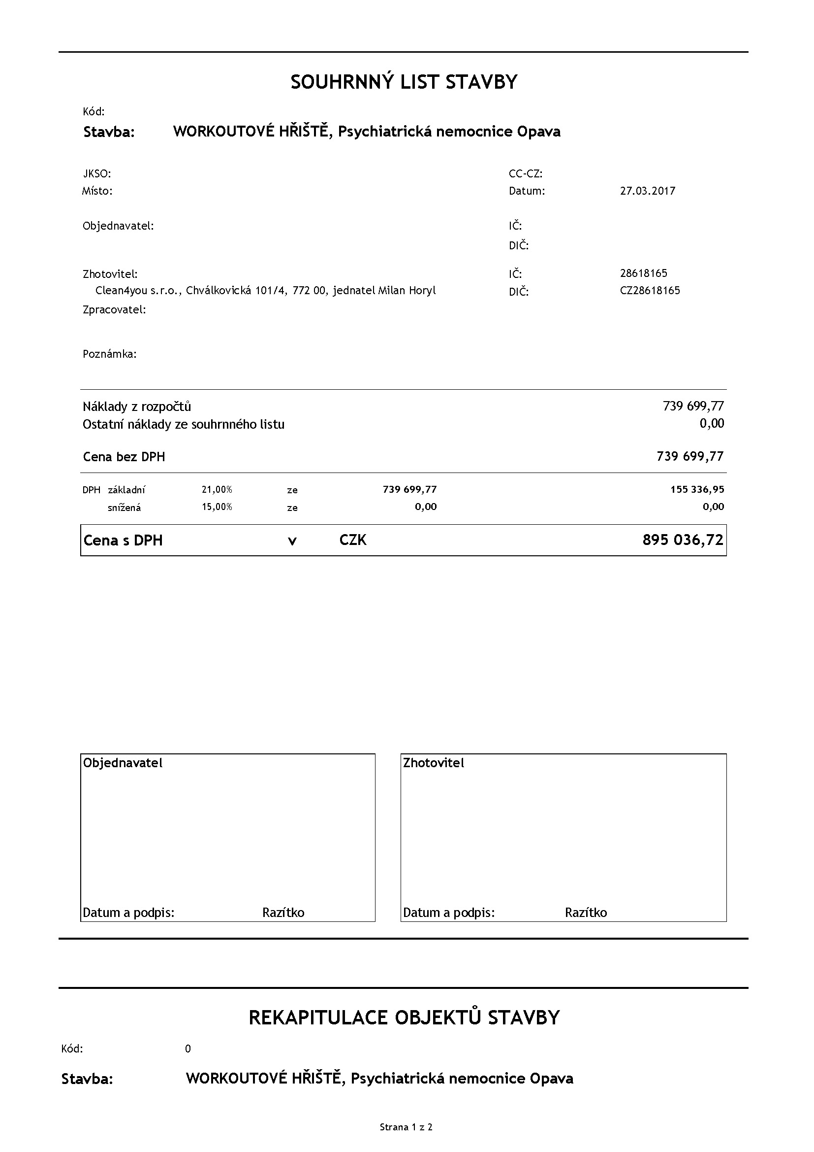
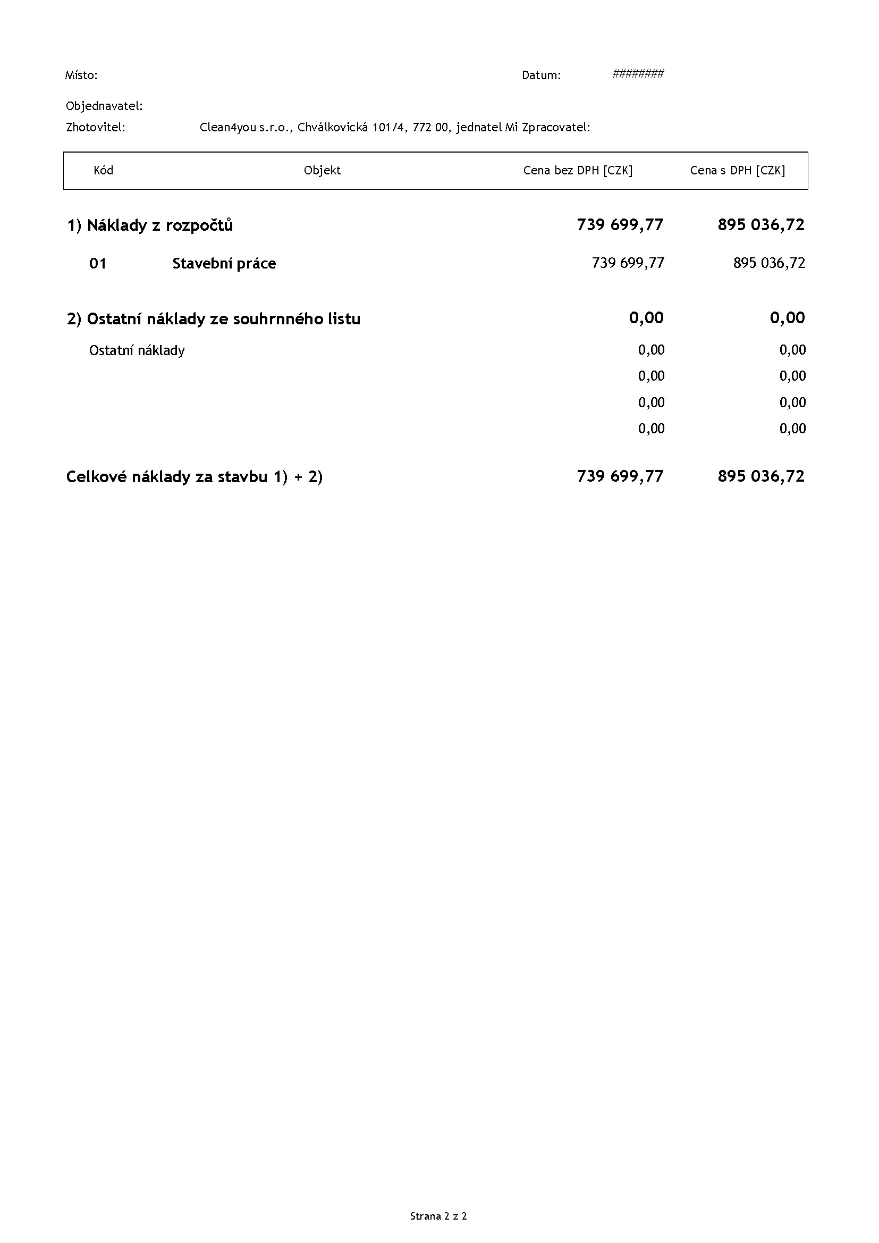

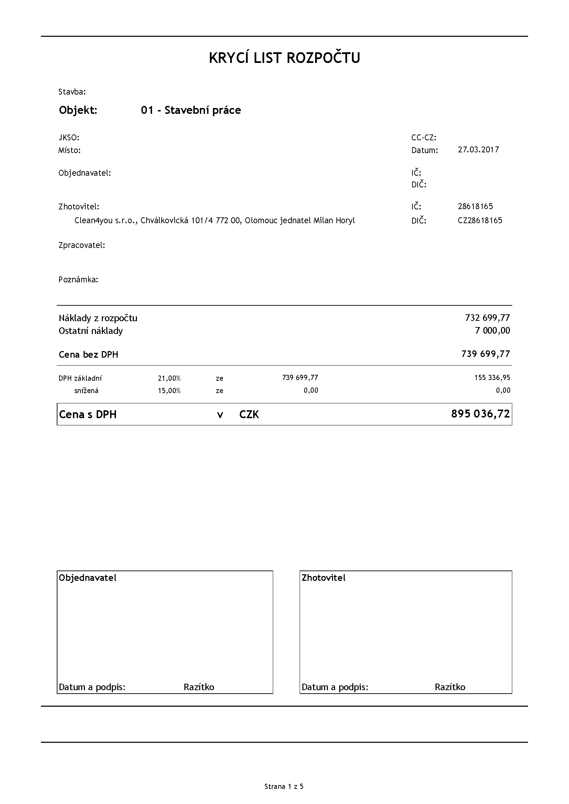

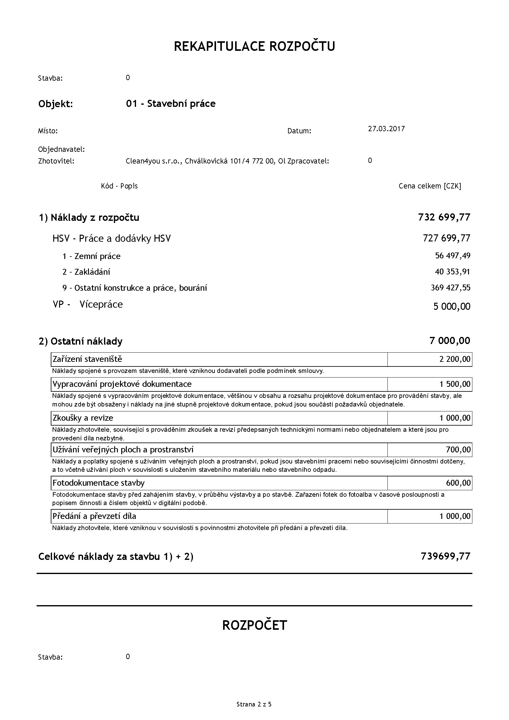

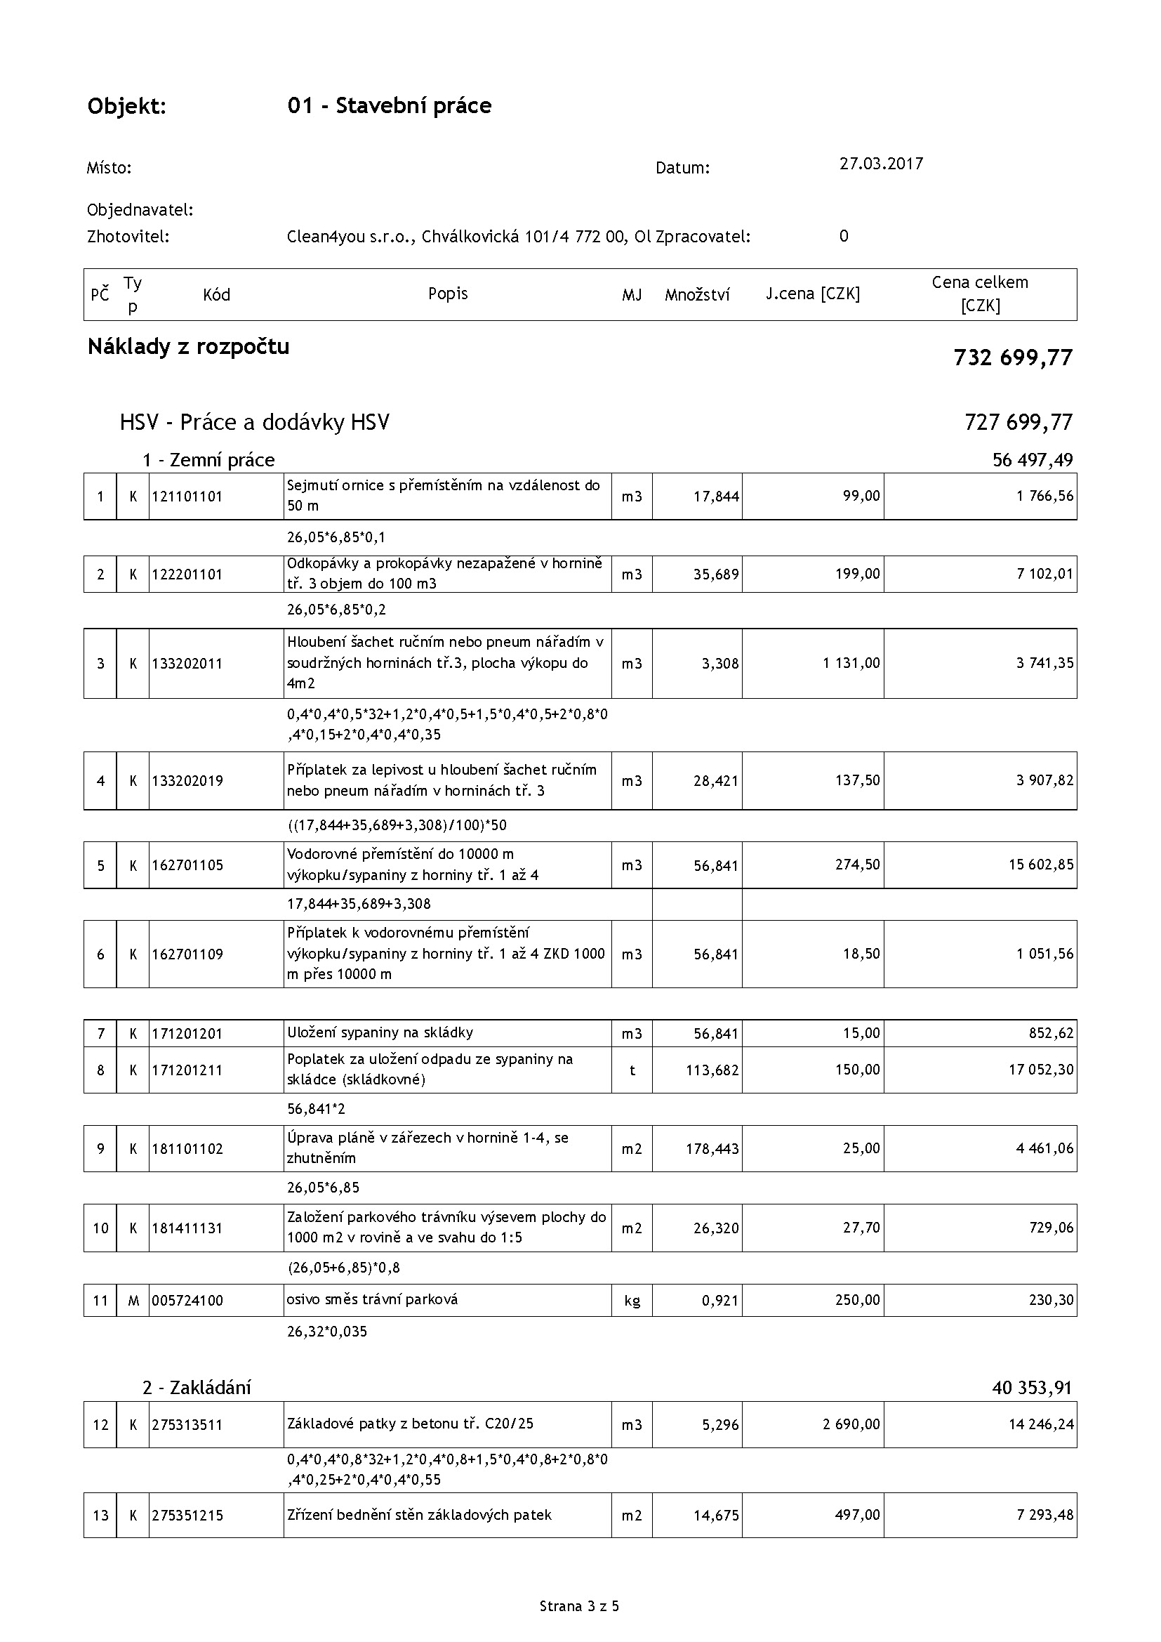

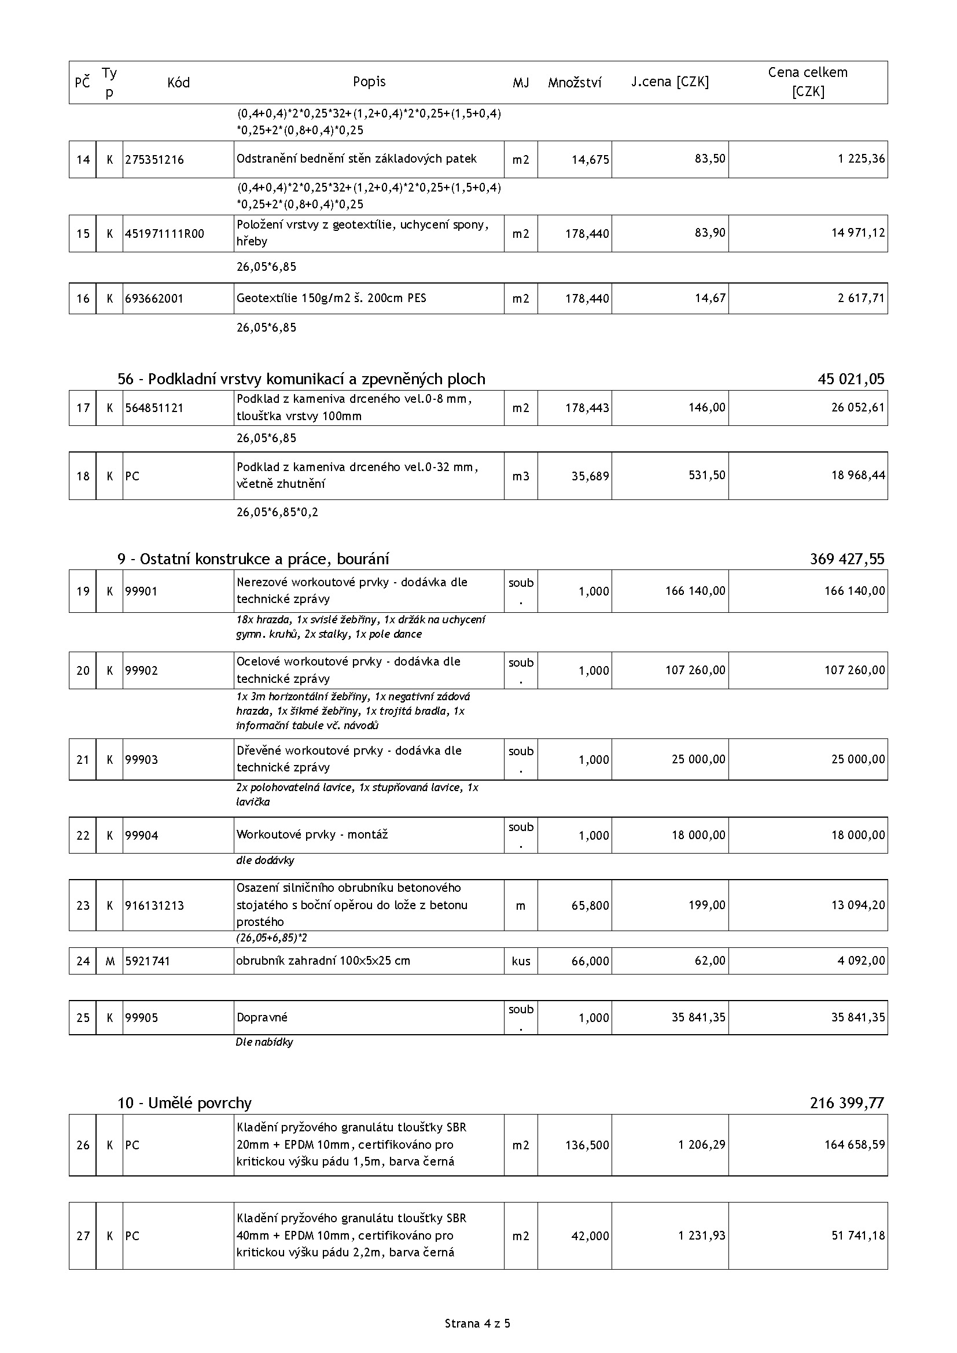

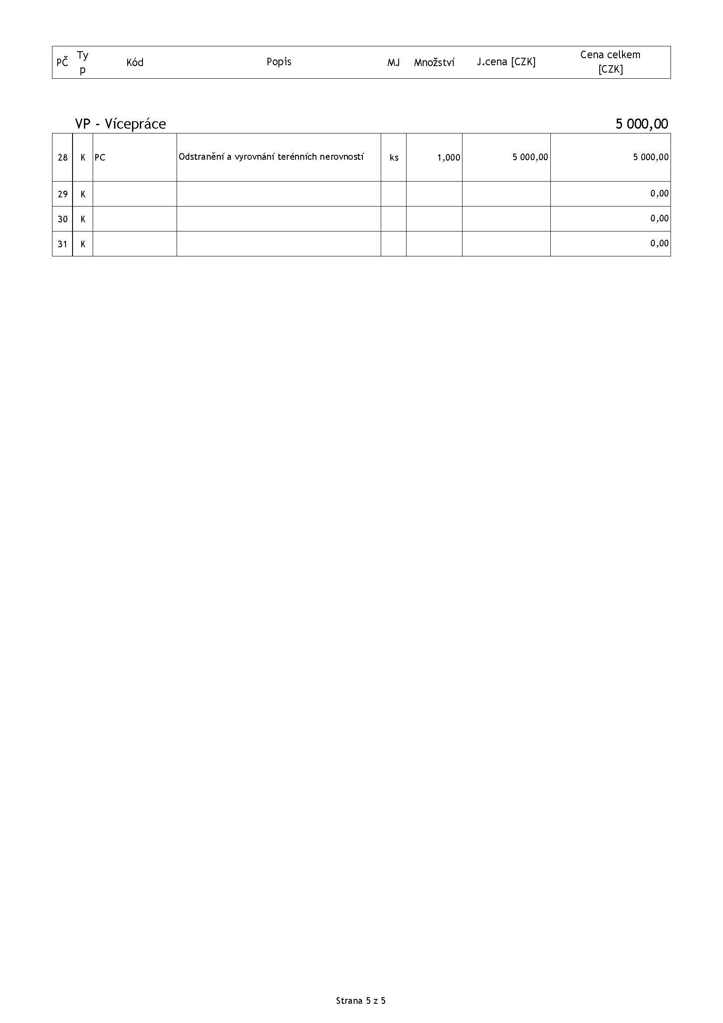

Příloha č. 2- technická zpráva

Psychiatrická nemocnice OPAVA

(ilustrativní obrázek)

Vypracoval dne 27.2.2017

Mgr. Roman Cahel
Brand & Sales Manager Workoutland.cz
XXXXXXXXXX
XXXXXXXXXX

Technická zpráva

Předmětem technické zprávy je dodávka workoutových cvičebních prvků pro PN v Opavě, umístěných na bezpečnostní gumové dopadové ploše. Veškeré prvky odpovídají normě ČSN 16630, resp. 1176, 1177.

Nabízené prvky odpovídají požadavkům zadavatele a v plném rozsahu odpovídají poptávce. Jednotlivé cvičební prvky sloučí k procvičení, posílení a protažení svalového aparátu. Jejich využití je pro venkovní fitness park na rozvoj silových a obratnostních dovedností, zvyšování fyzické kondice a formování postavy.

Koncepce jednotlivých cvičebních prvků umožňuje cvičení více osob současně. Vzdálenosti jednotlivých komponentů zajišťuje maximální cvičební komfort, funkčnost
a bezpečnost.

Cvičební sestavy budou v usazeny na betonových patkách o minimálních rozměrech 40 x 40 x 80 cm (d x š x h). Následně bude vytvořena betonová základová deska a povrch dopadové plocha bude pokryt bezpečnostními gumovými dlaždicemi odpovídajícím požadavkům HIC
o minimální tloušťce 43 mm.

Námi vyvinutý originální systém VARIO G je prvkový systém, který má maximální variabilitu, lze ho kdykoli přeskládat a doplnit dle aktuálních požadavků, sportovních trendů
a určení využitelnosti. Zároveň je v antivandalistickém provedení s požadavkem
na dlouhověkost a minimální nároky na údržbu. Veškeré námi používané prvky a sestavy splňují všechny předepsané normy a jsou certifikované.

Při návrhu jednotlivých prvků byl brán zřetel na následující oblasti:

- cílová skupina uživatelů (všechny věkové kategorie obou pohlaví)
- cvičení více osob současně
- rozvoj silových a obratnostních dovedností, a to jak statických, tak dynamických
- komplexní rozvoj všech svalových skupin a formování postavy
- využitelnost pro individuální neorganizovaný trénink bez přítomnosti trenéra
- využitelnost pro organizovaný trénink s přítomností trenéra
- antivandalistické a bezúdržbové zpracování
- splnění norem certifikace a bezpečnostních předpisů
- variabilita systému, možnosti změn, doplnění vybavení

Ke každému realizovanému hřišti zároveň dodáváme Provozní řád, Návod k použití včetně doporučených cvikových prvků pro rozvoj jednotlivých svalových partií a garanci servisu.

Přehled všech prvků

KONSTRUKCE CVIČEBNÍCH PRVKŮ

- veškeré konstrukční prvky jsou vyráběny společností Clean4you s.r.o. v olomoucké výrobní hale a procházejí výstupní kontrolou jakosti

OCELOVÉ HRANOLY
- Veškeré stojné hranoly jsou konstruovány z kvalitní ocele opatřené povrchovou úpravou práškovým lakováním, tzv. komaxit. Hranoly jsou v provedení VARIO G, tzn. připraveny pro veškeré možné kombinace a změnu sestavy a jednotlivých prvků. Profil stojných hranolů je 100x100mm, s tl. 4mm. V žádném případě nemůže docházet k jejich deformaci a změně nosnosti v laserem vypálených otvorech vytvořených výrobcem pro konstrukční uchycení dalších prvků. Vrchy stojných noh jsou zavařené. Kotvení je pomocí šroubů M12 a chemických kotev přes pateční obrubu.

TRUBKOVÉ PRVKY
- Madla, hrazdy, bradla, žebřiny a další cvičební prvky jsou v provedení NEREZ trubek o tl. 3,3mm. Všechny tyto prvky jsou v provedení VARIO G, tzn. lze je variabilně měnit a přeskládávat. Všechny tyto prvky jsou řešeny tak, aby nedocházelo v žádném případě k jejich protáčení. Pole Dance tyč je v provedení nerez-fix.

LAVICE
- Všechny lavice jsou z velmi odolného tvrzeného dřeva s voděodolnou povrchovou úpravou, uloženy v pevném ocelovém rámu, v provedení VARIO G

MANIPULACE
- Konstrukce a skladba dodávaného sortimentu jsou koncipovány s ohledem na mobilitu, případnou montáž a demontáž, rozšíření a doplnění sestavy, její možnou obměnu a variabilitu. Systém VARIO G.

BAREVNÉ PROVEDENÍ
- Dodávané prvky jsou navrženy ve žluto-černé barvě. Tato barevná kombinaci byla zvolena pro její atraktivitu a nenásilnost. Na základě přání zadavatele lze barvu změnit a libovolně vybrat z palety RAL .

CERTIFIKACE
- Veškeré použité materiály jsou atestované, certifikované a podléhají prohlášení o shodě, jsou zdravotně a ekologicky nezávadné.
- Všechny komponenty, z nichž jsou jednotlivé prvky složeny, mají platnou certifikaci

MONTÁŽ
- Všechny cvičební prvky budou montovány fundovanými techniky a po montáži budou podrobeny zátěžovému a funkčnímu testu.

SPECIFIKACE PRVKŮ WORKOUTOVÝCH SESTAVY

- Nakloněná lavice 2x
- Nízká bradla, tzv. STALKY 2x
- Samostatná rovná lavice 1x
- Pole Dance tyč s vymezením mimo stojné hranoly 1x
- Šikmý žebřík 1x
- Vodorovný žebřík 1x
- Multibar hrazda s úchopy pro úzké i široké přítahy 1x
- Zádová negativní hrazda 1x
- Držák gymnastických kruhy s vymezením mimo stojné hranoly 1x
- Gymnastické kruhy „bonus ZDARMA“ 1x
- Svislý žebřík 1x
- Sestava hrazd s měnitelnou výškou 15x
- Sestava 3bradlí ve výšce 1500mm s délkou 2000mm 1x
- Dvojstupínek v kombinaci s lavicí 1x

Popis jednotlivých prvků hřiště:

- Nakloněná dvoulavice
(ilustrativní obrázek)

- Prvek určený zejména pro rozvoj břišního svalstva
- Zkracovačky, váhy, výtlaky, atd.

- Dvojstupně s lavice ve tvaru písmene L

(ilustrativní obrázek)
- Prvek je koncipován jako stupínky s návazností ve dvou různých výškách. Je určen zejména pro rozvoj svalstva dolních končetin, jejich síly a dynamiky.
- Zpevněná propracovaná forma s protiskluzovou úpravou, dimenzováno na výskoky, přeskoky, atd.
- Alternativně lze rozvíjet další svalové partie, jako je svalstvo trupu a horních končetin.

- Stalky 2x

(ilustrativní obrázek)
- Prvek pro rozvoj svalstva horních končetin, ramen a svalstva trupu
- Nácvik stojů na rukou v nízkých bezpečných polohách
- Dipy, kliky, přednosy, špicary atd.

- Trojbradlí samostanté

(ilustrativní obrázek)
- Prvek pro rozvoj svalstva horních končetin, ramen a svalstva trupu
- Dipy, kliky, přednosy, špicary atd.
- Stoje na rukou v akrobatických polohách
5. Multifunkční workoutová sestava I.

(ilustrativní obrázek)
- Pole dance tyč, gymnastické kruhy s návazností na šikmý a vodorovný žebřík, doplněný o multibar a dvě nízké hrazdy

- atraktivní prvky pro komplexní rozvoj silových i dynamických schopností, maximální i vytrvalostní síly
- komplexní trénink zádového svalstva, svalstva horních končetin s možností využití visů, ručkování a shybů s různým typem úchopu.
- Velmi atraktivní prvek pro akrobatické „opičí dráhy“.
- střídání úchopu a přítahů v různých polohách zaručuje optimální rozvoj zapojovaných svalových skupin.
- „Pole Dance“ tyče v provedení fix, estetická gymnastika – pole sport
- gymnastické kruhy jako volně pohyblivý prvek pro rozvoj komplexní síly horních končetin – shyby, rozpory, atd.

6. Multifunkční workoutová sestava II

(ilustrativní obrázek)

- Obloukové hrazdy, sestava hrazd s různou výškou a svislé žebřiny
- určeno pro statické i dynamické prvky a komplexní rozvoj svalstva trupu, tzn. široký sval zádový, mezilopatkové svalstvo, trapézové svaly, břišní svalstvo, svaly paží a ramen.
- kombinace prvků pro rozvoj svalstva celého těla a nácvik různých tipu silových prvků, např. prapory, váhy, „silově-gymnastické prvky atd.
- svislé žebřiny - rozvoj břišního svalstva, zkracovačky, zdvihy nohou a rozvoj dolních končetin formu výstupů, výponů atd.

- Samostatná posilovací lavice rovná

(ilustrativní obrázek)
- Propracovaná zpevněná forma lavice
- Prvek pro rozvoj zejména svalstva dolních končetin
- Výstupy, výskoky, výpady, výpony
- Alternativní rozvoj svalstva trupu a horních končetin
- Dipy, kliky, zkaracovačky atd.

Požadovaná dopadová plocha zadavatelem
- Betonová deska s bezpečnou dopadovou plochou 179 m²

ELASTICKÁ DLAŽBA EPDM - ČERVENÁ
- vhodné a bezpečné pro povrchy sportovních a oddechových zařízení (dětská hřiště, povrchy centra pro sport, fitness centra, tělocvičny, apod.)
- složení a barevné provedení elastické dlažby:
  - jednovrstvé desky z gumového granulátu spojeného polyuretanem
  - červená barva, rozměr: 500x500 mm
  - síla 43 mm, desky ze 4 stran opatřeny otvory (tzv. vrtaný typ) pro spojovací kolíky, kolíky jsou součástí desky.
- Aplikace elastické dlažby:
  - desky se kladou na betonovou desku a spojují se plastovými kolíky (jsou součástí dodávky)
- Splňuje požadavky HIC

SKLADBA DESKY: |  | 15 cm Štěrk 36/42
 |  | Zarovnání štěrk 15/20
 |  | Kari síť 150/150/6mm
100mm betonový podklad pod dopadovou plochou
Spád od středu hřiště na dvě strany 0,5% z důvodu odvodu dešťové vody.
